UČNI LIST

POMAGAJ ČEBELICI NABRATI NEKTAR
Ime in priimek:___________________ Datum:___________
- Naloga: Označi s katero od naštetih kod bo čebelica nabrala vse nektarje.
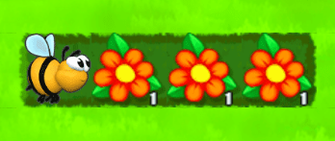
- Naloga: Ali lahko čebelica s sledečo funkcijo nabere ves nektar? Če ne more, funkcijo popravi z naslednjimi bloki.
Pomoč: FUNKCIJA:
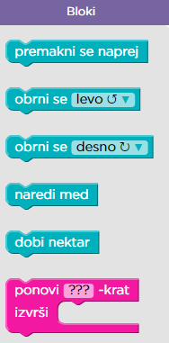
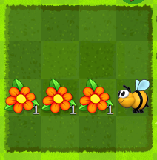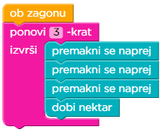

- Naloga: Čebelici napiši program, da bo nabrala ves nektar.
Nadaljuj program:
